EcheleCamello

Caracterización de la organización

Juan David Parada & Luis Yamit Tombe Cabrera

Martin Andreade Royet & Paula Valentina

Centro de la Industria, la empresa y los servicios

Neiva / Huila.

Análisis y desarrollo de software

24/03/2026

Introducción

Este proyecto se hace con la intención de promover la empleabilidad, el trabajo informal y la prestación de servicios en momentos en los que el ciudadano lo necesita. ¿Necesitas un cerrajero a medianoche porque olvidaste las llaves en tu casa o apartamento? ¿no tienes ningún contacto, todas las cerrajerías están cerradas a esa hora? ¿estás pensando en dañar la ventana de la cocina para poder entrar?

¿Tienes hambre a medianoche y no sabes donde ordenar comida? ¿Todos los restaurantes o negocios de comida están cerrados a esa hora? ¿Piensas en comerte al gato como tolo un chino?

Está página/aplicación es perfecta para ti en esos momentos críticos donde la gente necesita ayuda.

Puedes encontrar todo un catálogo de servicios, disponibilidad y horarios en los que se pueden ordenar, emplear o contratar.

Tabla de Contenidos

Tabla de contenido
EcheleCamello 1
Introducción 2
Tabla de Contenidos 3
¿Qué cliente aplica en este proyecto? 4
¿Situación o actividad económica del cliente? 6
Problemática identificada. 8
Propuesta de solución tecnológica. 10
Justificación. 12

¿Qué cliente aplica en este proyecto?
- Cliente Prestador (Oferta)
Es el trabajador o micronegocio que busca digitalizar su servicio y ampliar su alcance en la ciudad. Este perfil aplica bajo las siguientes características:
- Trabajadores Independientes de Oficios: Personas con habilidades técnicas (cerrajeros, plomeros, electricistas, mecánicos) que ofrecen disponibilidad 24/7. Que operan de manera informal y no cuentan con una oficina física o página web propia.
- Emprendimientos Gastronómicos: Pequeños negocios de alimentación, cocinas ocultas o ventas de comida casera que requieren una vitrina para mostrar su menú y horarios de atención sin los altos costos de comisión de apps de delivery tradicionales.
2. Cliente Usuario (Demanda)
Es el ciudadano residente o visitante en la ciudad (Neiva) que tiene una necesidad inmediata. Su perfil se caracteriza por:
- Buscadores de Soluciones Rápidas: Personas que valoran la inmediatez y la cercanía (geolocalización) para resolver problemas domésticos o de mantenimiento.
- Consumidores Locales: Usuarios que prefieren apoyar la economía del barrio o que buscan opciones de alimentación variadas y cercanas a su ubicación actual.
- Nativos Digitales y Usuarios de Smartphone: Personas que prefieren centralizar sus búsquedas en una sola aplicación en lugar de usar directorios físicos o grupos de redes sociales dispersos.

¿Situación o actividad económica del cliente?

La actividad económica varía según el rol que el cliente desempeña dentro del ecosistema de la plataforma:
1. Para el Cliente Prestador (Oferta):
Su situación se enmarca principalmente en la Economía Informal y el Trabajo Independiente.
- Sector de Servicios Técnicos: Personas cuya actividad económica principal es el mantenimiento y reparación (CIIU Sección S - Otras actividades de servicios). Operan bajo la modalidad de "prestación de servicios" por labor realizada, sin un salario fijo mensual.
- Sector Gastronómico (Micronegocios): Pequeños negocios de comidas preparadas, panaderías o cocinas ocultas (CIIU Sección I - Alojamiento y servicios de comida). Su economía depende del flujo diario de ventas y la rotación de sus horarios.
- Ingresos Variables: Su situación económica es fluctuante y depende directamente de su visibilidad y del "voleo" (demanda) del día a día. Carecen, en su mayoría, de presupuestos para marketing digital o publicidad paga.
2. Para el Cliente Usuario (Demanda):
Su actividad económica es diversa, pero se define por su Capacidad de Gasto en Consumo del Hogar y Servicios de Emergencia.
- Población Económicamente Activa (PEA): Empleados, estudiantes o jefes de hogar que cuentan con un ingreso (ya sea salario mínimo o superior) destinado al mantenimiento de su vivienda y alimentación.
- Economía de Conveniencia: Usuarios que están dispuestos a pagar por una solución rápida (ahorro de tiempo) en lugar de realizar el trabajo ellos mismos.
- Nivel Socioeconómico: Aplica para estratos del 1 al 6, ya que la necesidad de un cerrajero, un plomero o un buen almuerzo es transversal a toda la pirámide social en ciudades como Neiva.
3. Contexto Regional (Neiva/Huila):
La actividad económica del proyecto se alinea con el fortalecimiento de las microempresas locales. Dado que Neiva tiene un alto índice de informalidad laboral, la plataforma actúa como un puente para que esta actividad pase de ser "invisible" a estar organizada digitalmente, mejorando la bancarización y el flujo de caja de los trabajadores independientes.

Problemática identificada.

El problema central que aborda este proyecto es la fragmentación y falta de visibilidad técnica de la economía informal y de servicios de proximidad en la ciudad. Esta situación genera una brecha de eficiencia que afecta tanto a quienes ofrecen servicios como a quienes los necesitan, desglosándose en los siguientes puntos críticos:
- Invisibilidad Digital del Trabajador Local: Gran parte de los prestadores de servicios (cerrajeros, plomeros, técnicos, pequeños negocios de comida) operan bajo el modelo de "rebusque" o recomendación verbal. Al no tener una plataforma profesional (como un LinkedIn de oficios), pierden oportunidades frente a grandes empresas o competidores con mayor presupuesto publicitario, limitando su crecimiento económico.
- Dificultad de Localización y Respuesta Inmediata: Para el usuario común, encontrar un servicio específico en un horario no convencional (ej. un cerrajero a medianoche o un almuerzo casero en un sector desconocido) es un proceso frustrante. La información actual está dispersa en grupos de Facebook, estados de WhatsApp o directorios físicos desactualizados que no garantizan disponibilidad ni cercanía.
- Asimetría de Información y Desconfianza: No existe un sistema centralizado que permita verificar la calidad del trabajo de un prestador informal. La falta de un histórico de calificaciones o reseñas públicas genera temor en el usuario al permitir el ingreso de desconocidos a su hogar o al realizar pagos por servicios cuya calidad es incierta.
- Subutilización de la Capacidad Instalada: Muchos trabajadores independientes tienen horas muertas o productos (en el caso de alimentación) que no se venden por falta de exposición. La ausencia de un canal que muestre turnos, horarios y ofertas en tiempo real impide que el trabajador optimice su jornada laboral.
- Informalidad en la Comunicación: La gestión de citas y pedidos suele ser desordenada, realizándose de manera empírica, lo que lleva a incumplimientos, cruces de horarios y una mala experiencia de usuario que afecta la reputación del sector informal.

Propuesta de solución tecnológica.

La solución consiste en el desarrollo de una red social (App móvil y Web) diseñada bajo el concepto de "Marketplace de Servicios de Proximidad". Esta herramienta funciona como un ecosistema de conexión en tiempo real que profesionaliza el trabajo informal y agiliza la contratación de servicios locales.
Componentes Clave de la Solución:
- Perfil Profesional de Oficio (Hoja de Vida Digital): A diferencia de un directorio estático, cada trabajador contará con un perfil dinámico donde podrá exhibir su portafolio de servicios, certificaciones (si las tiene), fotos de trabajos realizados y, lo más importante, su reputación digital construida a través de reseñas de clientes reales.
- Motor de Geolocalización en Tiempo Real: Implementación de mapas interactivos que permiten al usuario visualizar los servicios activos más cercanos a su ubicación. Esto es crítico para servicios de emergencia (cerrajeros, mecánicos) y para el sector de alimentación (negocios de barrio).
- Gestor de Disponibilidad y Horarios: La plataforma permitirá a los prestadores activar o desactivar su estado de disponibilidad (Switch "En línea / Fuera de servicio"). Esto garantiza que el usuario solo contacte a personas que pueden atenderlo en ese preciso momento.
- Módulo de Categorización Inteligente: Un sistema de búsqueda por etiquetas que organiza la oferta en grandes pilares:
  - Gastronomía: Menús diarios, cocinas ocultas y horarios de atención.
  - Urgencias 24/7: Cerrajeros, plomeros y electricistas con respuesta inmediata.
  - Servicios Especializados: Belleza, limpieza, clases particulares y reparaciones técnicas.
- Canal de Comunicación Integrado: Integración de un chat interno o botón directo de WhatsApp para facilitar la negociación y el acuerdo de términos de servicio sin intermediarios complejos.
- Sistema de Validación y Seguridad: Un proceso de registro (Onboarding) que requiere la verificación de identidad de los prestadores para brindar tranquilidad a los usuarios que contratan servicios a domicilio.
Valor Agregado (El "Plus" Tecnológico):
La solución no solo conecta personas, sino que genera datos. La aplicación ofrecerá a los trabajadores informales métricas sobre cuántas personas buscan sus servicios y en qué zonas de la ciudad hay mayor demanda, permitiéndoles tomar mejores decisiones comerciales.

Justificación.

La creación de esta plataforma se justifica desde tres dimensiones fundamentales: social, económica y tecnológica, respondiendo a la necesidad de modernizar la prestación de servicios en el ámbito local.
A. Dimensión Social: Dignificación del Trabajo
En Colombia, una gran parte de la fuerza laboral se encuentra en la informalidad. Muchos de estos trabajadores poseen un talento excepcional en oficios y gastronomía, pero carecen de una identidad profesional digital. Este proyecto se justifica al proporcionarles una "Hoja de Vida Digital" basada en su reputación y cumplimiento, lo que eleva la percepción social de su oficio y les permite competir en igualdad de condiciones en el mercado moderno.
B. Dimensión Económica: Dinamización de la Economía Popular
El proyecto actúa como un motor de reactivación económica para los barrios. Al conectar directamente al prestador con el cliente cercano, se reducen los costos de transporte y se eliminan intermediarios innecesarios.
- Para el trabajador: Representa un aumento en sus ingresos al captar clientes que antes no podían encontrarlo.
- Para el usuario: Significa un ahorro de tiempo y dinero al acceder a servicios de proximidad que suelen ser más económicos y rápidos que las empresas de grandes superficies.
C. Dimensión Tecnológica: Reducción de la Brecha Digital
A pesar de que la penetración de smartphones en ciudades como Neiva es alta, el uso del internet suele limitarse al entretenimiento o redes sociales básicas. Esta plataforma justifica su existencia al alfabetizar digitalmente a los trabajadores informales, enseñándoles a gestionar su negocio, sus horarios y su clientela a través de una herramienta productiva, preparándolos para la economía del futuro.
D. Seguridad y Confianza Ciudadana
Ante la creciente preocupación por la seguridad en servicios a domicilio, la plataforma ofrece una solución necesaria: la trazabilidad. Al tener perfiles verificados y un sistema de calificaciones públicas, se crea un entorno de confianza mutua. El usuario sabe a quién deja entrar a su casa y el trabajador sabe que su buen desempeño será recompensado con más visibilidad.
donde se puede expresar e informar sobre distintas situaciones o eventos del lugar, también subir reportes o excusas de estudiantes que llegan tarde o directamente no asisten, incluso un foro donde pueda interactuar la comunidad educativa.

Diagramas de Flujo

Ingreso a la red social

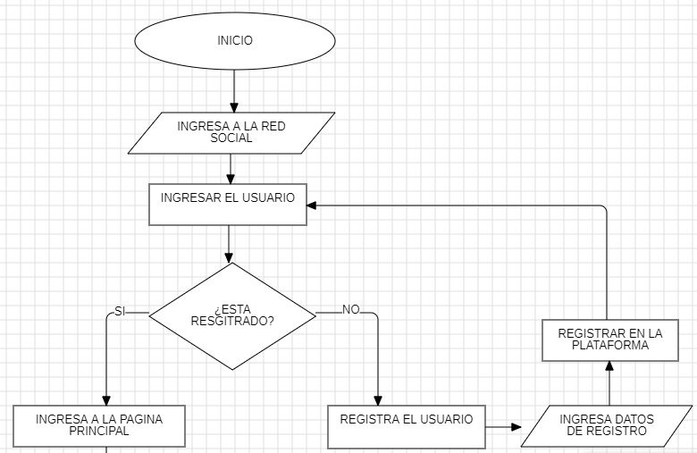
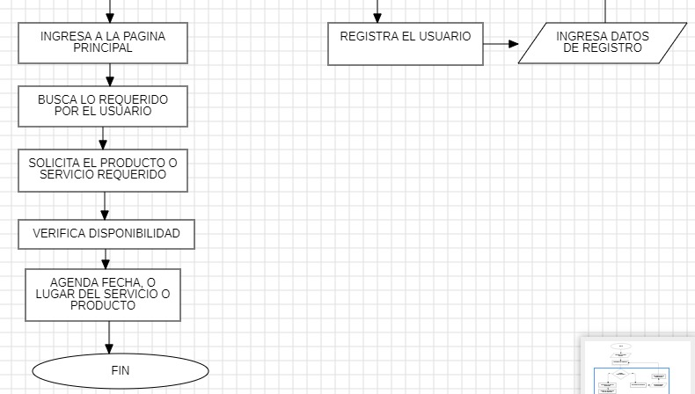

Ingresa a la plataforma

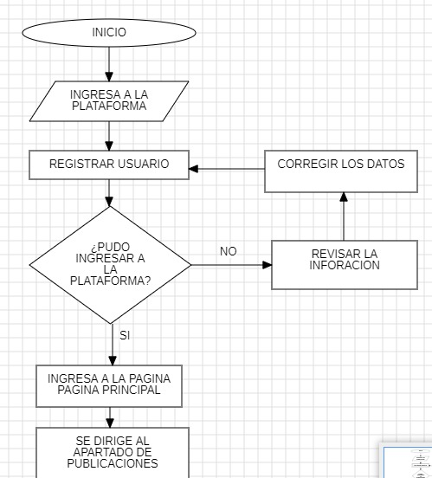
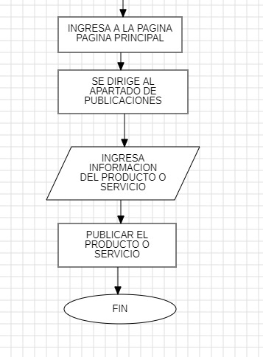

Ingresa al menú principal

